A la festa hi havia de tot: globus de tots colors, serpentines penjades pel sostre de la cova i un enorme pastís de nata, xocolata i d’altres ingredients misteriosos.
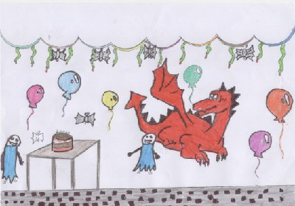
Aquests ingredients tan misteriosos eren una poció màgica que havia fet la fada del bosc. La fada cansada de veure totes les baralles entre els dracs i els homes, va decidir arreglar aquest problema, abans que el drac vermell matés tots els homes de la terra.
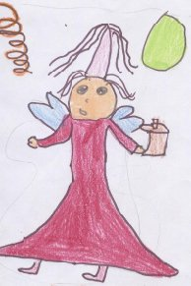
Així doncs, la fada del bosc va fer una complicada poció màgica, i com tenia el poder de ser invisible, va entrar a la cova del drac, i va posar aquesta poció al pastís que havien preparat els fantasmes per la festa.
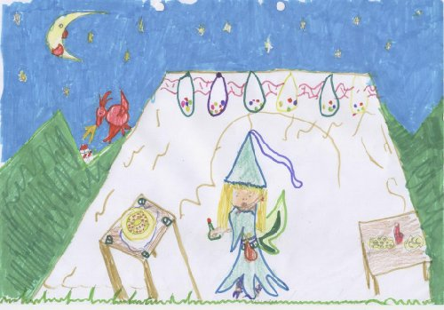
Quan va arribar l’hora de menjar-se el pastís, el drac no va voler deixar ni una miqueta als fantasmes. Com era tan dolent i egoista, ho volia tot per ell. Tot això va fer que la poció tingués més efecte sobre ell.
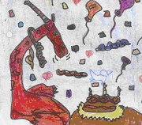
Quan va acabar de menjar-se el pastís el drac vermell, va començar a sentir molt mal de panxa i mal de queixals per haver menjat tanta i tanta xocolata.
En aquest moment la poció va començar a fer-li efecte.
I... de sobte, el drac va començar a veure estels i fums de colors, el drac creia que estava somiant que volava pels núvols, però no, va pensar ell, això era de veritat.
Què estava passant, si no era un somni?
De cop i volta el drac va escoltar un soroll molt fort:
-Boom!
I va sortir una fantasma molt elegant i maca. Tenia els cabells arrissats fins als genolls i de color blanc, com el seu vestit.

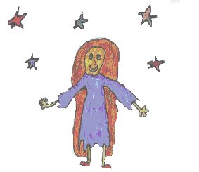
El drac li va preguntar molt enfadat i cridant:
- Tu qui ets? Què fas a la meva cova?
La fantasma li va contestar:
- Sóc la fantasma de les coses bones i m’ha enviat la meva cosina la fada del bosc per ajudar-te. El drac va cridar:
- No necessito a ningú!
La fantasma de les coses bones no va fer-li cas i va fer-li un encantament al drac que va fer que els dos viatgessin temps enrere.
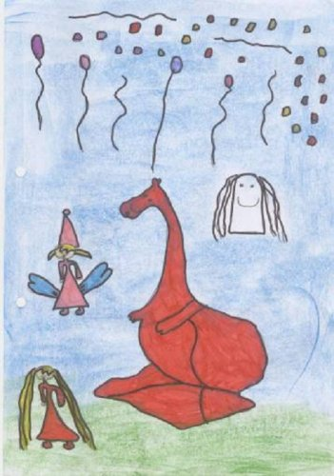
De cop i volta, els dos es van trobar en el lloc on el drac va matar els 40000 soldats. El drac va poder veure amb els seus ulls tot el que havia fet de dolent i tots els homes que havia matat. Per primera vegada el drac va saber que era la tristesa, en veure tot el que havia fet. Quan va acabar la batalla van viatjar fins al poble dels soldats, i el drac amb la fada de les coses bones van veure a les famílies dels soldats, plorant i tristos. Desprès van viatjar en el temps fins a trobar a la princesa sola i plorant molt, quan es va escapar del drac, perquè no trobava la seva casa.
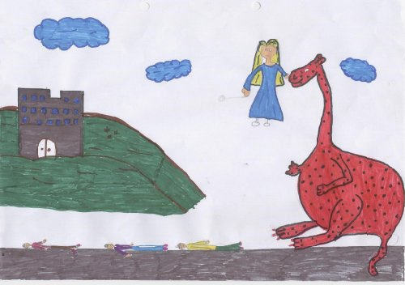

Quan van acabar de fer aquest viatge a través del temps, van anar a la cova del drac. El nostre protagonista estava molt trist i va començar a plorar. Va pensar que podia trobar una solució.
Va anar fins on estava el seu tresor, el va obrir , va veure moltes pocions i va agafar-les totes. Llavors se les va beure i es va convertir en un drac màgic.
El drac va utilitzar aquesta màgia per tornar a la vida als 40000 soldats. Aquests es van posar molt contents al veure que estaven vius. Així doncs, li van donar les gràcies al drac i li van preguntar:
-Senyor drac, com li podem agrair el que ha fet per nosaltres?
- Necessitaria el vostre ajut per arreglar el castell i les cases del poble.-va dir el drac.
Els soldats van treballar molts dies per reconstruir el castell. També van buscar la princesa i van portar-la amb la seva família.
Quan van acabar d’arreglar-lo tot van decidir fer una gran festa.
A la festa van venir tots: els soldats, la princesa, la fada del bosc, la fantasma, etc. Tot va ser molt divertit, però el més important va ser que totes les persones van demanar al drac que es quedés amb ells al poble, perquè el necessitaven i l’estimaven.
El drac es va sentir molt feliç i content i els va dir que sí.
Des d’aquell dia tots van ser molt feliços i van canviar molt les coses. Aquest poble va passar a dir-se el poble de l’ AMISTAT on tothom s’ajudava i s’estimava.
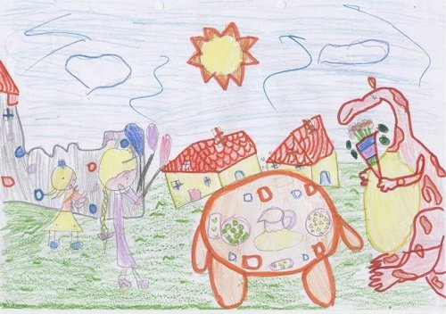

I conte contat conte acabat!

